**LAPORAN PRAKTIKUM INTERNET OF THINGS (IoT)**

**Fakultas Vokasi, Universitas Brawijaya**

**Simulasi Lampu Lalu Lintas menggunakan ESP32**

*Lailatul Ma’firo*

*Fakultas Vokasi,Universitas Brawijaya*

*Email:* [*lailatulmafiro17@gmail.com*](mailto:lailatulmafiro17@gmail.com)

**Abstract**

|  |
| --- |
| The Internet of Things (IoT) has brought major changes to various aspects of life, including intelligent transportation systems. One implementation of this technology is ESP32-based traffic light control, which allows the system to work automatically and connect to the network. In this practicum, a traffic light system simulation was carried out using ESP32 on the Wokwi platform. With Wi-Fi connectivity capabilities, ESP32 supports the development of more flexible and integrated systems.The simulated traffic light system follows a standard pattern with three main colors: red, yellow, and green. The change of each color is set based on a certain duration controlled through programming in the Arduino IDE using the C++ language. In addition, the ESP32 can be configured to interact with sensors or other devices to improve traffic control efficiency.The purpose of this practicum is to understand how the ESP32 controls LED-based output devices and assess its effectiveness in modeling a simple traffic light system. The simulation results show that the ESP32 can operate traffic lights according to predetermined rules. In the future, this system can be further developed by integrating sensors to detect vehicle volume or connecting it to a cloud network to create a transportation system that is smarter and more adaptive to real-time traffic conditions.  *IoT,ESP32,Trafficlights,Simulation,Wow,ArduinoIDE,Censorship,Cloud network* |

**1. Introduction**

* 1. **Latar belakang**

Seiring dengan perkembangan teknologi, **Internet of Things (IoT)** semakin banyak digunakan dalam berbagai bidang, termasuk sistem transportasi. Salah satu permasalahan utama dalam lalu lintas adalah sistem lampu lalu lintas yang masih bekerja secara statis tanpa mempertimbangkan kondisi kendaraan di jalan. Akibatnya, kemacetan sering terjadi karena durasi lampu lalu lintas tidak dapat menyesuaikan dengan jumlah kendaraan yang melintas.Untuk mengatasi masalah tersebut, teknologi **mikrokontroler ESP32** dapat digunakan dalam sistem lampu lalu lintas. ESP32 memiliki **konektivitas Wi-Fi**, sehingga dapat dihubungkan dengan sensor atau jaringan cloud untuk membuat sistem yang lebih cerdas. Dalam praktikum ini, dilakukan **simulasi sistem lampu lalu lintas menggunakan ESP32 pada platform Wokwi.** Simulasi ini bertujuan untuk memahami cara kerja ESP32 dalam mengontrol lampu lalu lintas secara otomatis menggunakan pemrograman **Arduino IDE berbasis C++.**Dengan adanya simulasi ini, diharapkan sistem lampu lalu lintas berbasis IoT dapat dikembangkan lebih lanjut agar lebih efisien dan dapat beradaptasi dengan kondisi lalu lintas yang sebenarnya.

* 1. **Tujuan eksperimen**

1. Memahami cara kerja ESP32 dalam mengontrol lampu lalu lintas
2. Mempelajari pemograman ESP32 menggunakan Arduino IDE
3. Mensimulasi sistem lampu lalu lintas di wokwi
4. Menganalisis efektivitas ESP32 dalam pengendalian otomatis
5. Mengidentifikasi potensi pengembangan dengan sensor atau cloud

**2.Methodology**

**2.1 Tools & Meterials**

Akun Wokwi,Mikrokontroler ESP32,Akun Wokwi,Mikrokontroler ESP32, 3 buah LED (Merah,Kuning,Hijau),Resistor,Breadboard dan kabel jumper,Arduino IDE

* 1. **Implementation Steps**

1. Buka Wokwi dan pilih ESP32

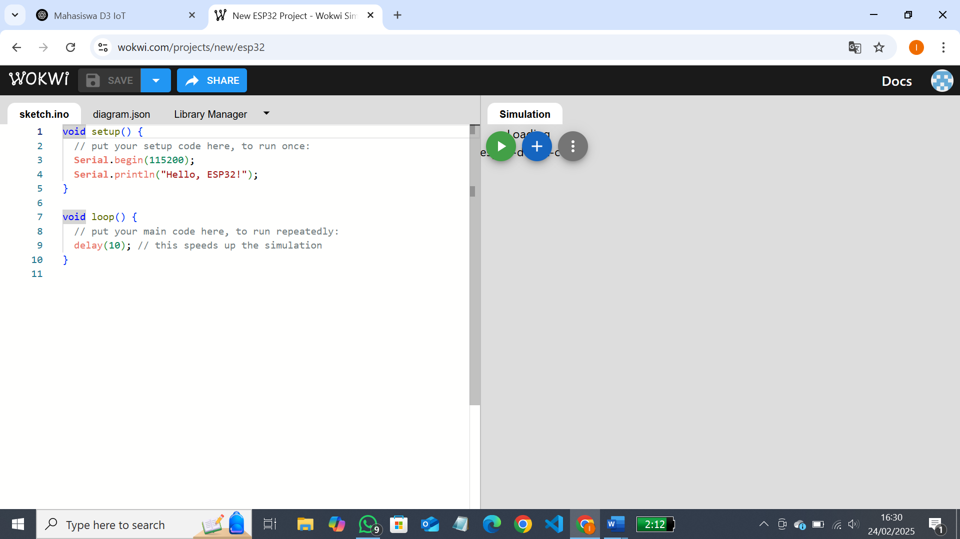

1. Tambahkan komponen yang dibutuhkan seperti ESP32, 3LED(Merah,Kuning,Hijau) dan resistor (330Ω) dan hubungkan LED ke pin ESP32 (pin 16,4,0)

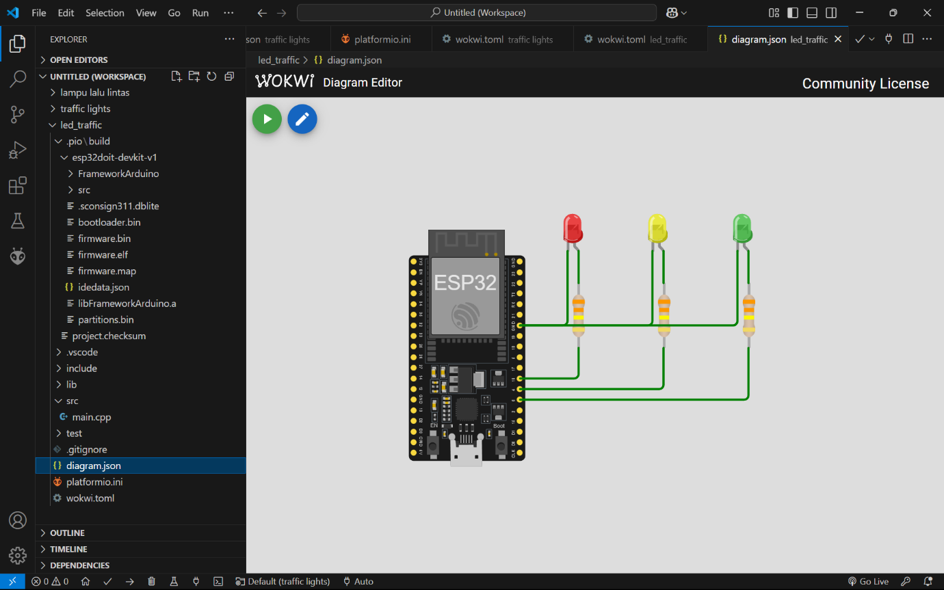

1. Tulis kode pemograman di Arduino IDE didalam wokwi dan juga buat project di vsc(visual studio code)tambahkan kode programnya serta diagram.json nya

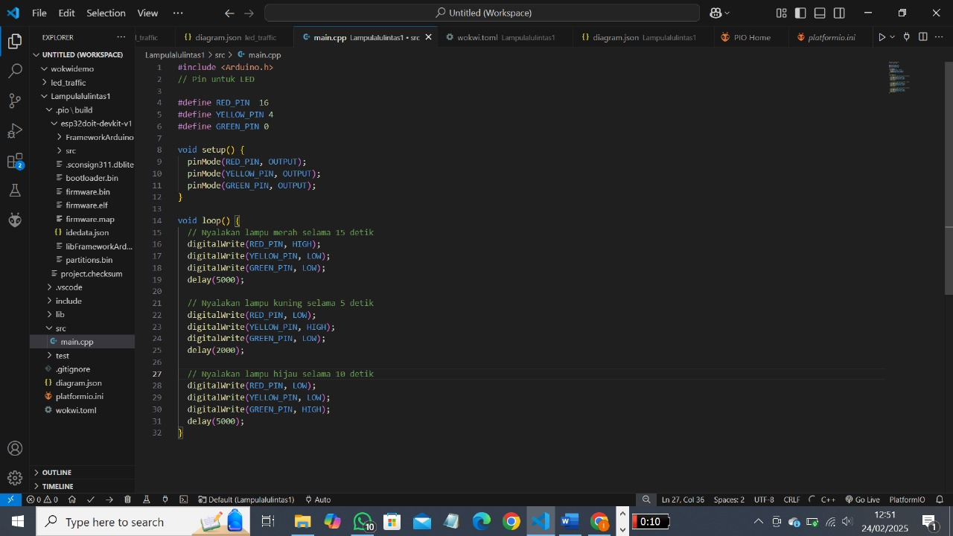

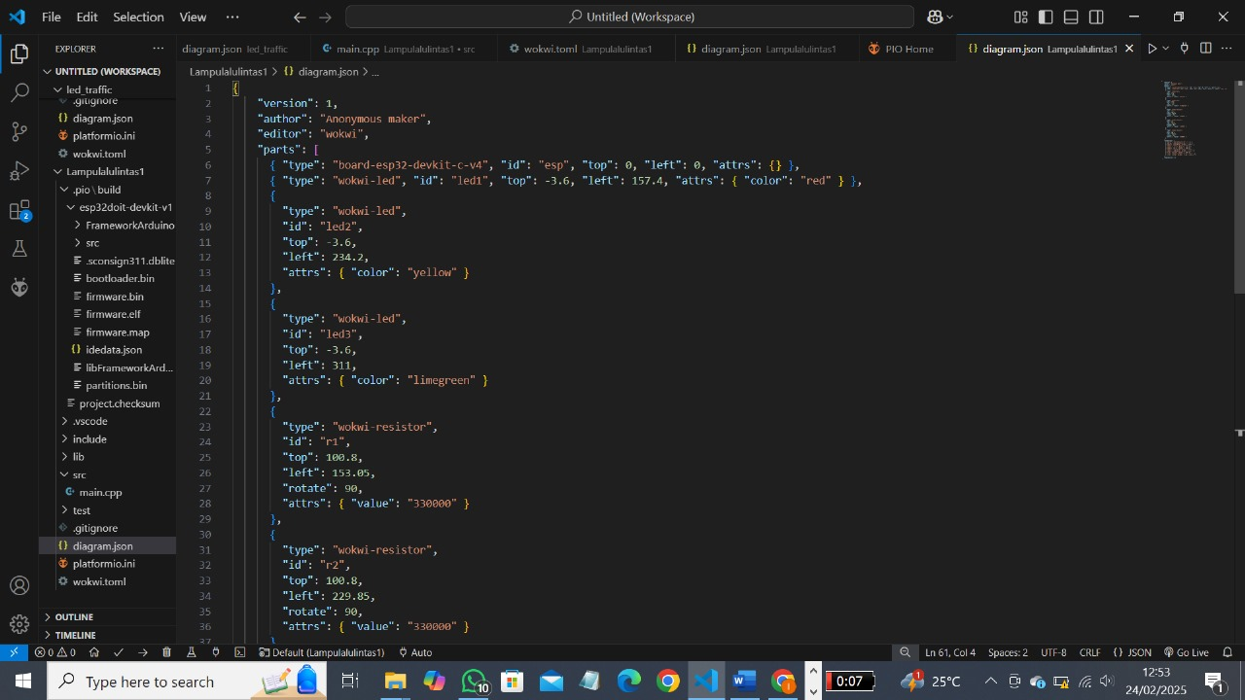

1. Buat file wokwi.toml di dalam project yang sudah diuat dan dicopy relative parh bagian firmware.elf dan firmware.bin lalu paste

1. Kemudian jalankan simulator dengan >start simulator untuk melihat hasil pastikan untuk semua LED nya menyala dan sesuai durasi yang diatur

1. **Results and Discussion**

Setelah melakukan simulasi sistem lampu lalu lintas menggunakan ESP32 di platform Wokwi, sistem berhasil berfungsi sesuai dengan skenario yang telah dirancang. Lampu LED menyala dalam urutan yang tepat: lampu merah menyala selama 15 detik untuk menghentikan kendaraan, diikuti oleh lampu kuning sebagai peringatan menyala selama 5 detik sebelum perubahan status, dan lampu hijau yang menyala untuk memberi izin kendaraan melintas selama 10 detik. Setiap lampu beroperasi sesuai dengan durasi yang telah ditentukan dalam program, dengan transisi yang berjalan lancar tanpa kendala. Hasil simulasi ini membuktikan bahwa ESP32 dapat mengontrol sistem lampu lalu lintas secara otomatis menggunakan pemrograman C++ pada Arduino IDE.

Dari segi kinerja, sistem menunjukkan akurasi tinggi dalam pola nyala lampu, di mana urutan dan durasi pergantian lampu berjalan stabil sesuai dengan rancangan awal. ESP32 juga terbukti responsif dan stabil dalam mengendalikan LED, tanpa mengalami delay atau gangguan selama simulasi. Selain itu, penggunaan Wokwi sebagai simulator memberikan keuntungan dalam proses pengujian tanpa memerlukan perangkat keras fisik, sehingga lebih efisien untuk pengembangan dan debugging sebelum implementasi di perangkat nyata.

* 1. **Experimental Results (Hasil Eksperimen)**

Simulasi Lampu Merah

Simulasi Lampu Kuning

Simulasi Lampu Hijau

